1. Creamos los documentos, separando las hojas CSS e imágenes en otras carpetas/niveles:

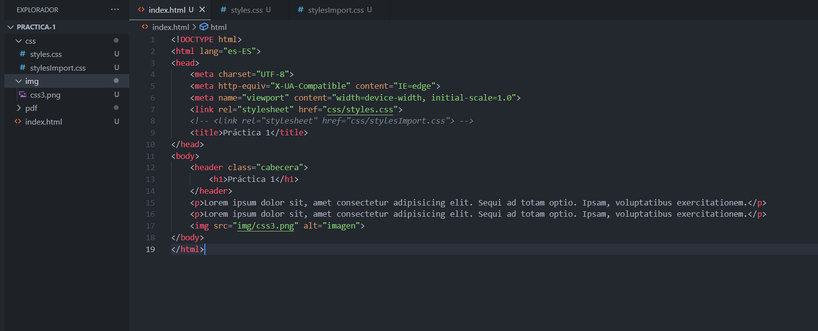

En el body creamos la cabecera, 2 párrafos y una imagen. También linkeamos la hoja de estilos.

2. Creamos el archivo CSS:

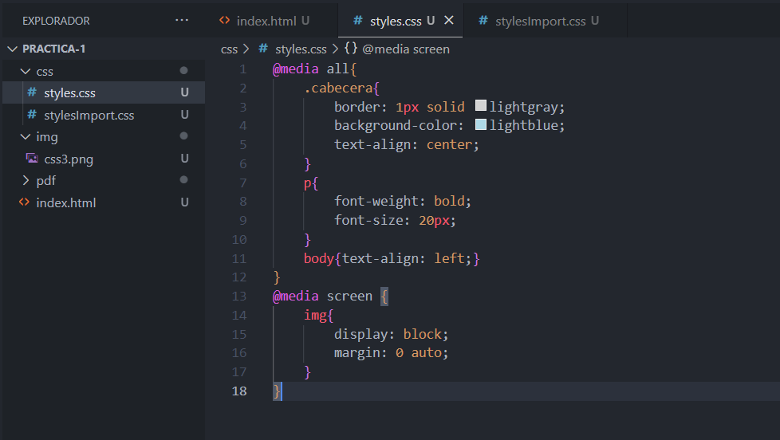

En @media all establecemos los valores que queremos que se ejecuten siempre, ponemos el texto en negrita, ponemos el tamaño de fuente a 20px y alineamos el texto a la izquierda. Text-align nos sirve para alinear la imagen a la izquierda, ya que es hija directa del div padre (body). Text-align además de alinear texto, alinea todos aquellos elementos con display inline (como es el caso de las imágenes).

Posteriormente modificamos solo para screen. Ponemos la imagen con display block (así ya no le afectará el text-align) y ponemos un margin 0 auto para centrarla horizontalmente.

3. Creamos la hoja CSS con @import:

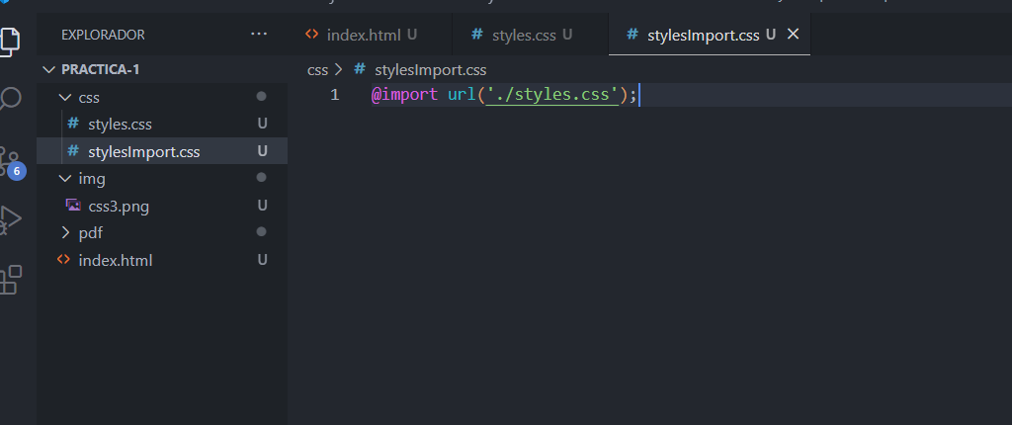

Linkeamos la hoja de estilos que hemos creado anteriormente y esta hoja la podríamos linkear al HTML y haría la misma función, ya que se importan todas las propiedades de la hoja CSS linkeada.

Hecho esto, nos quedaría este resultado final:

